目 录

欢迎使用安徽省医药集中采购平台 1
关于这本用户手册 1
第一章 ：采购系统操作流程 2
1.1 医疗机构管理采购目录 2
1.2 医疗机构制定采购单 2
1.3 医疗机构修改采购单 3
1.4 等待配送企业确认订单 3
1.5 等待配送企业配送药品 3
1.6 医疗机构验收货物 3
1.7 医疗机构结算操作 4
1.8 医疗机构退货操作 4
第二章 ：医疗机构操作指南 4
2.1 用户登录 4
2.2 采购目录 6
2.2.1配送关系确认 6
2.2.3目录撤废和恢复 6
2.2.4 应急、备案药品的管理 7
2.3 采购管理 9
2.3.1 新建采购单 9
2.3.2 采购单管理 11
2.3.3 采购药品明细 12
2.3.4 采购药品汇总 14
2.4 入库管理 15
2.5 结算管理 16
2.6 退货管理 18
2.7 信息反馈 20
2.7.1 新建反馈 20
2.7.2 消息列表 21
2.8 系统管理 22
2.8.1 医院信息管理 22
2.8.2 子用户管理 23
2.9 快捷图标 26
常见问题 28
系统无法登录 28
忘记账号和密码 28
如何提交对系统的改进意见 28
遇到问题如何获得服务支持 29

欢迎使用安徽省医药集中采购平台
感谢您使用安徽省医药集中采购平台！
县级交易系统登录网址： http://jy.ahyycg.cn/

关于这本用户手册
产品用户手册包含了您在使用安徽省医药集中采购软件时所用到的所有信息。
用户手册的编排方式
用户手册是由下面几个章节所组成：

- 第一章 ： 采购系统操作流程
本章节说明了安徽省医药集中采购平台在药品采购中的使用权限，您还会从本章节中了解到该系统是如何利用数字化取代繁杂琐碎的人工统计，为您的采购带来无尽的便利。

- 第二章 ： 医疗机构操作指南
本章节具体描述了安徽省医药集中采购平台的每一项功能，章节安排遵循常规的采购流程。对功能模块逐一描述，力求使您在使用中没有疑惑。

：采购系统操作流程

1.1 医疗机构管理采购目录
2012中标目录添加后将由药品生产企业为其选择配送企业，配送企业对此配送关系进行确认后由医疗机构进行最终确认，药品只有医院同意后方能采购（配送关系确认后如需修改，需交纸质的变更配送企业申请表至药采中心）。同时如果自身采购目录内的品种不需要采购，可以通过“采购目录管理”进行撤废操作（即从自身采购目录中撤废，如需要再次采购，只需将撤废目录恢复即可正常采购）。县级公立医院可以通过“采购目录管理”中的“2012应急药品”和“2012备案药品”页面，添加应急药品和备案药品。

1.2 医疗机构制定采购单
采购员制作采购订单，采购订单制作好后，点击“保存”按钮后并没有发送给配送企业，必须点击“提交采购单”按钮，方可发送至配送企业。各医疗机构不应随意发送采购订单，不宜频繁发送采购单，应科学合理的制定采购计划。
根据卫药秘〔2013〕44号和卫药秘〔2013〕61号文件精神：应急采购药品金额不得超过医院药品总采购金额的5%；备案采购药品金额不得超过医院药品总采购金额的3%；县级基本用药目录采购金额占总金额比例不得低于70%；第一质量类型药品的采购金额不得超过总采购金额的40%。

1.3 医疗机构修改采购单
医疗机构发送的订单，在未提交前可以对订单进行修改操作。
一旦提交后，医疗机构便不能对采购单进行修改。

1.4 等待配送企业确认订单
医疗机构发出采购订单后，需等待配送企业对订单的确认处理。当配送企业对采购单完成确认操作后，医疗机构则无法对已确认的订单进行撤单操作。同时医疗机构可以查看到配送企业拒绝配送的药品情况。

1.5 等待配送企业配送药品
已确认的订单，配送企业可以进行配送，医疗机构可以在网上查询其配送的药品品种及配送的数量。准备入库验收。

1.6 医疗机构验收货物
医疗机构在收到配送企业的实际货物的同时，需登录网络进行验收入库工作。医疗机构验收时核对数量、货物批号等信息是否与实际货物一致，当出现不一致情况，医疗机构拒绝验收货物，对货物做退货处理，同样需要在网上做好退货记录工作。

1.7 医疗机构结算操作
医疗机构可针对配送机构已经开具的发票进行结算操作。建立结算单，选择要结算的发票，系统会自动计算出总金额，之后提交。结算单一经提交后将不能进行增加、修改、删除操作。

1.8 医疗机构退货操作
医疗机构可在系统中选择“退货”功能进行退货，并注明退货原因。在“退货”功能中，可查询出医疗机构已经验收的货物信息，选择要退货的品种和对应的批号，发出退货请求。
配送企业收到医疗机构退货请求，对退货做出“同意退货”或者“拒绝退货”的决定后，医疗机构可在药品信息中了解到配送企业的相应处理。

：医疗机构操作指南

2.1 用户登录
点击药品交易系统，弹出登陆框：
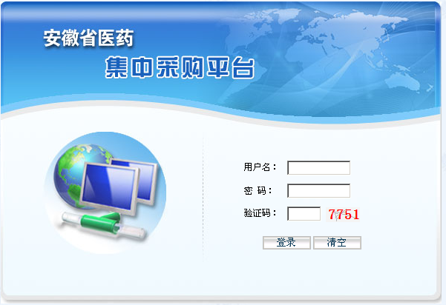
在登录框中输入用户名称、用户密码和验证码。输入完成，点击登录，即可进入采购平台。如下图：
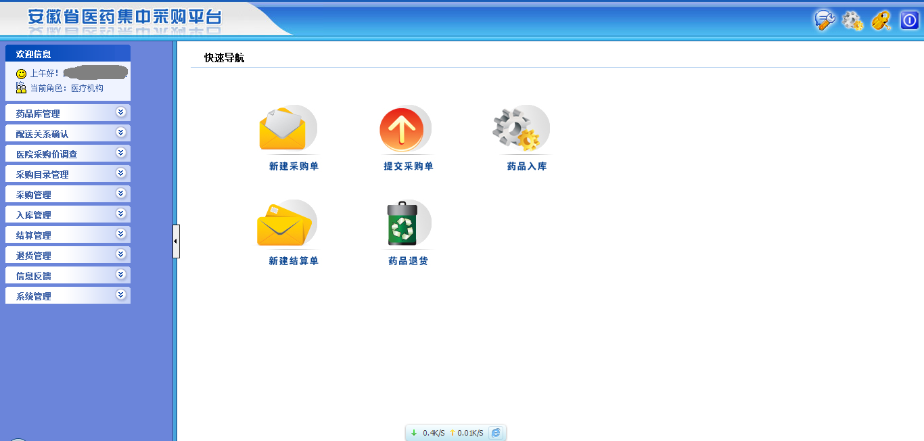
点击上面对应的按钮，操作相应的功能。

医疗机构操作员登录平台后，应尽快修改登录密码。请注意妥善保管登录密码，确保密码不要遗失或泄露。

2.2 采购目录

2.2.1配送关系确认
2012中标目录被医疗机构选择后将由药品的生产企业为其设置配送企业，配送企业对此配送关系进行确认后将由医疗机构进行配送关系的最终确认。完成配送关系最终确认的采购目录方可进行正常采购。此操作在菜单栏目录下的“配送关系确认”中“配送关系确认”页面进行，如下图：
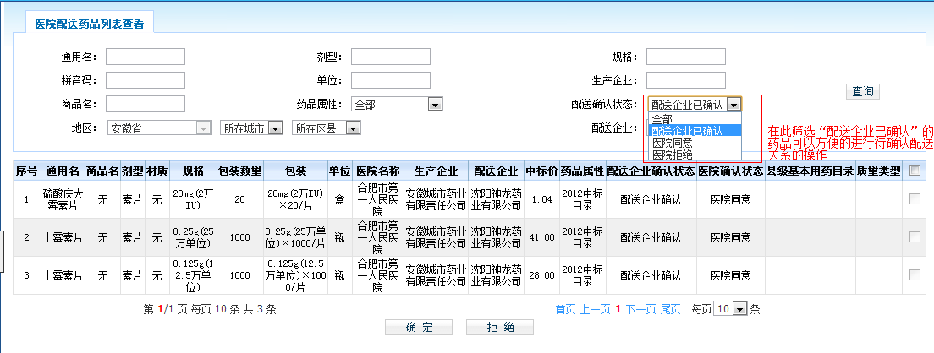
选择想操作的药品配送关系后即可点击或进行批量操作。

2.2.2目录撤废和恢复
对自身的采购目录进行管理，单击菜单栏目录下的“采购目录管理”中“采购目录管理”。打开您的历史采购目录。如图所示：
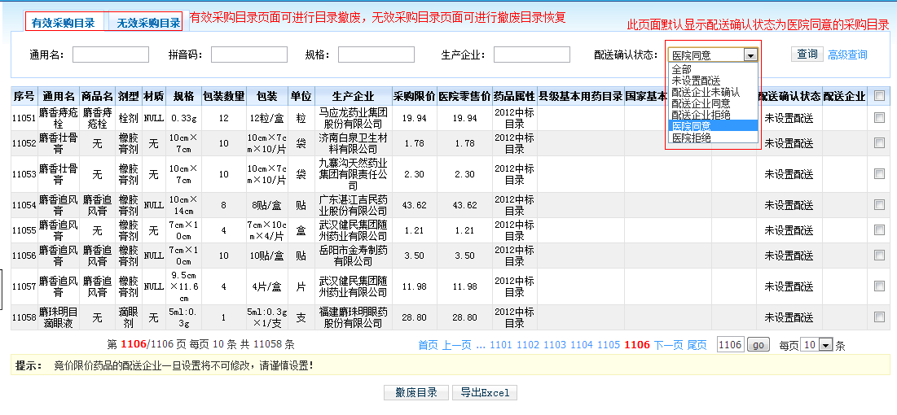

当某些药品决定不再进行采购时，可对自身数据库里的历史采购药品撤废。点击按钮进行撤废操作。
撤废操作并不彻底删除该药品的信息，而是将药品信息转存入撤废品种中，撤废的药品可在无效采购目录中进行查询。日后恢复采购时只需在“无效采购目录”列表里 点击按钮，无需再次勾选药品信息，对其做取消撤废即可恢复到有效品种库中。

2.2.3 应急、备案药品的管理
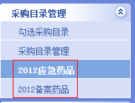
医院申报的应急备案药品,可以单击菜单栏目录下的“采购管理”中的“2012应急药品”和“2012备案药品”菜单进入相应页面查看：
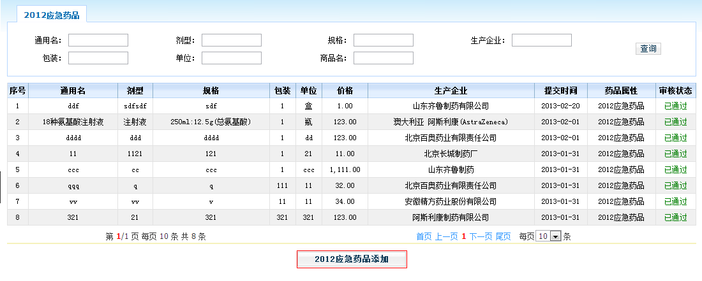
单击页面下部的按钮进入药品申报页面：
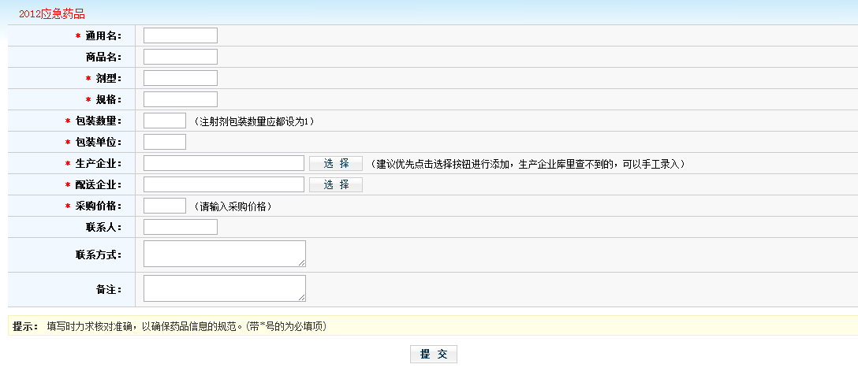
其中带有*的为必填项，生产企业一栏建议优先单击选择按钮查找，若查找不到再手工输入。将信息填写完整后单击按钮申报应急或备案药品，申报成功后即可采购。（以上图例为应急药品，备案药品的界面和操作与应急药品基本一致）

2.3 采购管理

2.3.1 新建采购单
制作新的采购单，可以单击菜单栏目录下的“采购管理”中“新建采购单”。
弹出新建采购单页面。如图所示：
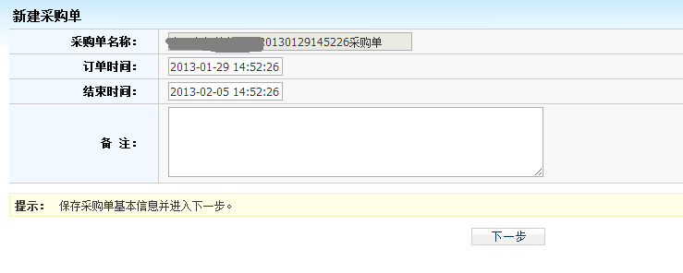
在页面中可以修改采购单开始和结束时间（默认为从当前时间开始至一周后）。输入完成，点击‘下一步’保存采购单的基本信息，即可进入选择药品平台。如图所示：
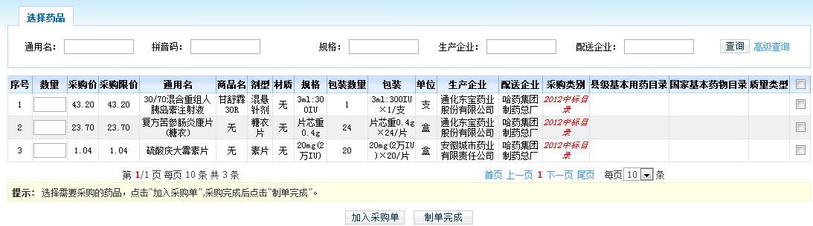
系统提供条件查询选项框，实际操作时可根据需要输入相应的搜索条件查询。直接单击按钮，在窗口中则显示所有的可采购目录。
添加药品时，可对“选择”一栏进行选择，选择的一栏将会有不同的背景颜色显示 。如图所示：
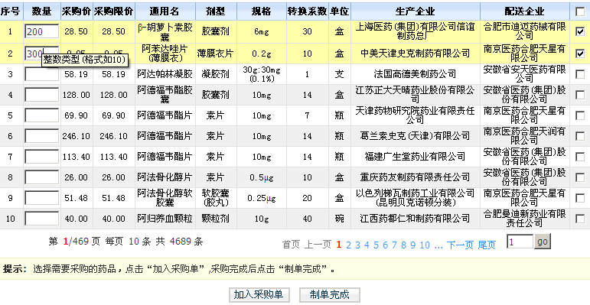
选中的药品填写好采购数量，点击按钮将所选药品加入采购单，添加完后还可以继续对采购单进行添加，也可点击按钮，结束药品的采购，进入采购单维护页面。
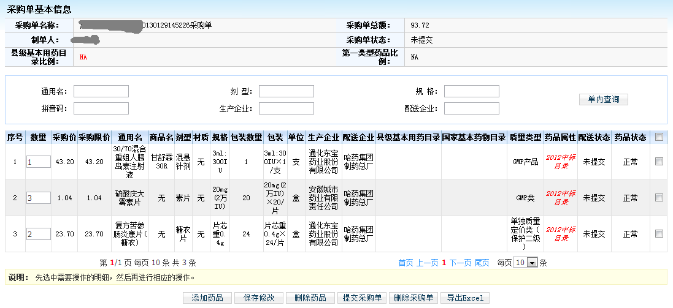
制单完成后您可以对清单中药品的采购数量修改，也可以对整个采购清单进行单个药品或全部药品删除操作。在界面中，用文本框显示的栏目是可修改的数据栏，其他表格中的数据不可修改。

2.3.2 采购单管理
对新建好的采购单进行维护，可以单击菜单栏目录下的“采购管理”中“采购单管理”。弹出采购单维护页面。如图所示：
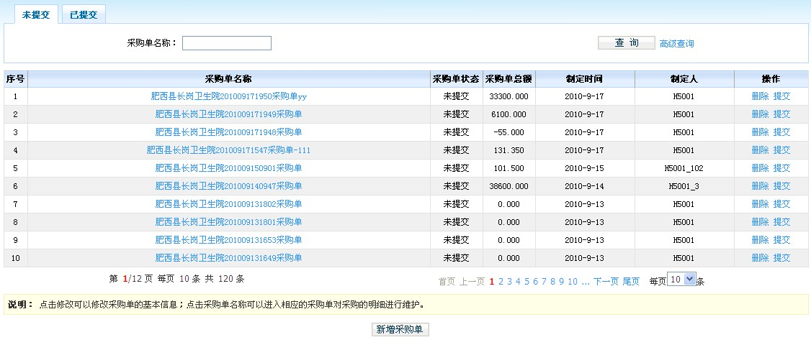
未提交的采购单，可以修改药品的采购数量或增加、删除采购品规。
采购单确定完毕，点击“提交”，将采购单提交配送商，弹出提示窗口：
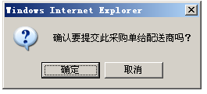
点击确定按钮，系统提示采购单提交成功。此采购单已经发送出去，采购状态转变成已提交。如图所示：
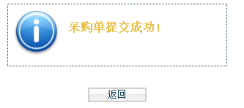
点击“返回”如图：
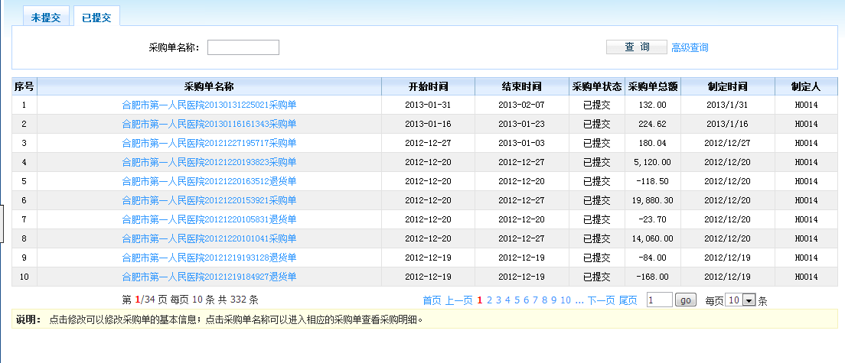
点击采购单名称可以查看采购明细，已提交的采购单不能删除。

2.3.3 采购药品明细
已提交的药品查看明细，可以单击菜单栏目录下的“采购管理”中“采购药品明细”。弹出采购药品明细页面。如图所示：
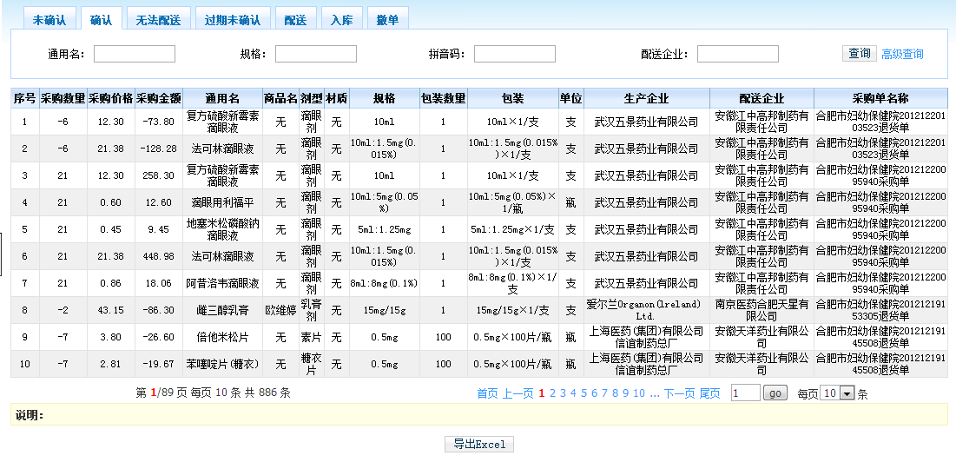

已提交的药品分七种状态可供方便查询，即未确认、确认、无法配送、过期未确认、配送、入库和撤单。
未确认：已经提交给配送企业，但配送企业没有确认的药品信息。
确认：配送企业已经确认但没有提供配送处理的药品信息。
无法配送：配送企业对提供的药品因某些原因不能配送的药品信息。
过期未确认：过了配送期限配送企业还没有给予确认的药品信息。
配送：配送企业对采购的药品进行配送处理的药品信息。
入库：配送企业已经配送并且医院已经验收入库的药品信息。
撤单：撤回的采购单

2.3.4 采购药品汇总
对医疗机构采购的药品集中汇总，可以单击菜单栏目录下的“采购管理”中“采购药品汇总”。弹出采购药品汇总页面。如图所示：
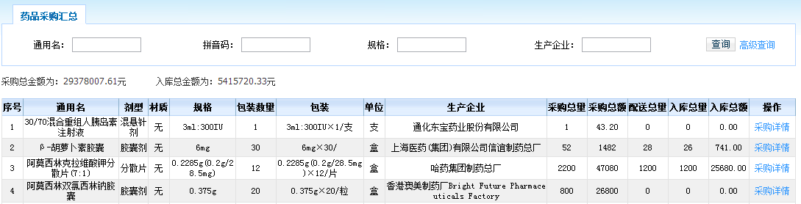
点击‘采购详情’链接可查看单个药品的采购汇总情况。

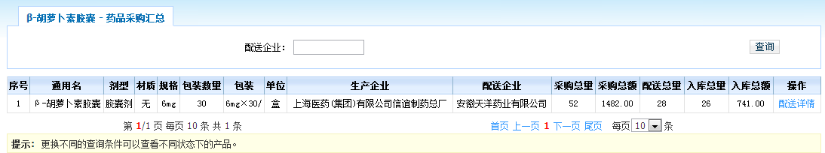
点击‘配送详情’链接继续查看该药品的详细配送记录。
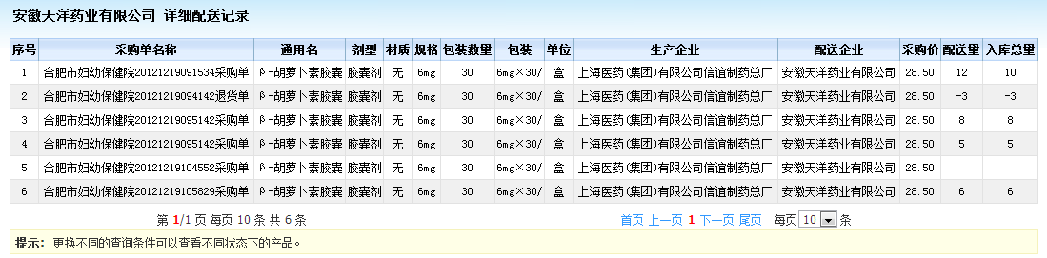

2.4 入库管理
配送企业对采购的药品进行配送处理的药品，应进行验收入库。
单击菜单栏目录下的“入库管理”中“验收入库”。如图所示：
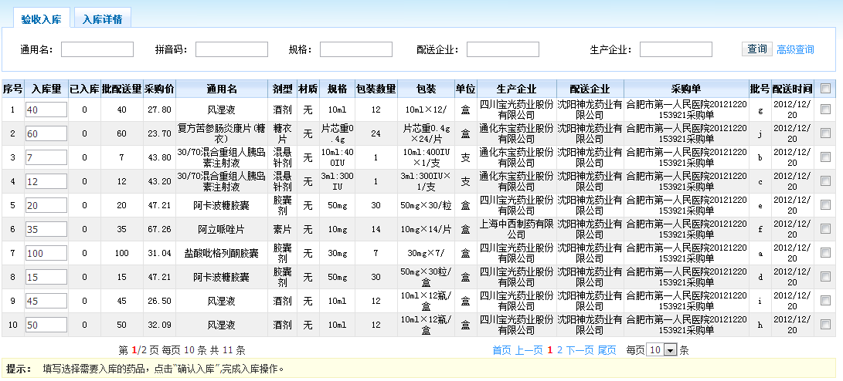
对要进行验收的药品进行选择，填写好入库量，点击按钮保存入库信息。所有已验收入库的药品信息在入库详情页面都可进行查询操作。
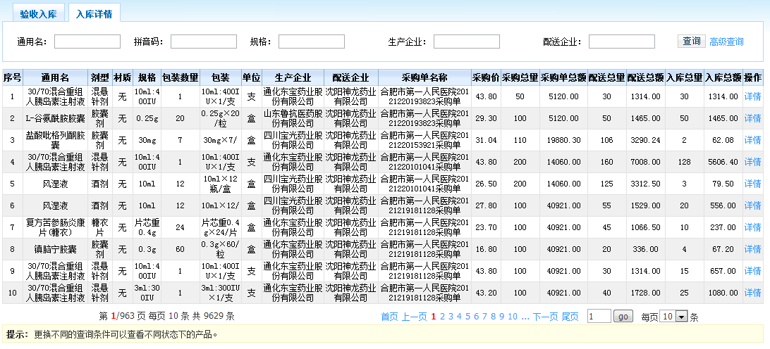

2.5 结算管理
对已经验收入库的药品采购单，企业在平台开具发票后，医疗机构可对其进行结算，单击菜单栏目录下的“结算管理”中“新建结算单”。
弹出新建结算单页面。如图所示：
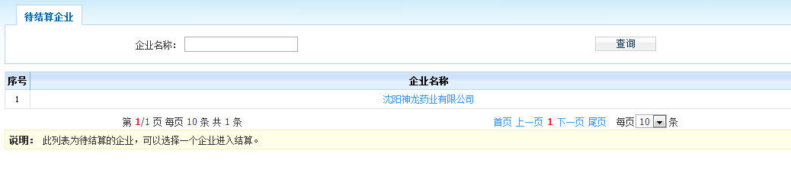
点击“企业名称”进入
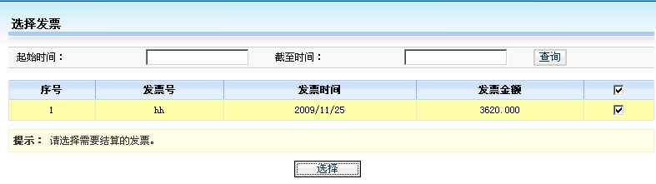
系统自动加载出配送企业已开具的发票，选择需要结算的发票复选框后，保存结果。系统弹出提示对话框如图：
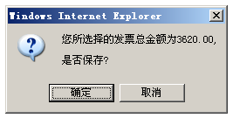
点击确定按钮保存结果，回到新建结算单页面，此时系统已自动加载出结算单的详细药品信息。如图所示：
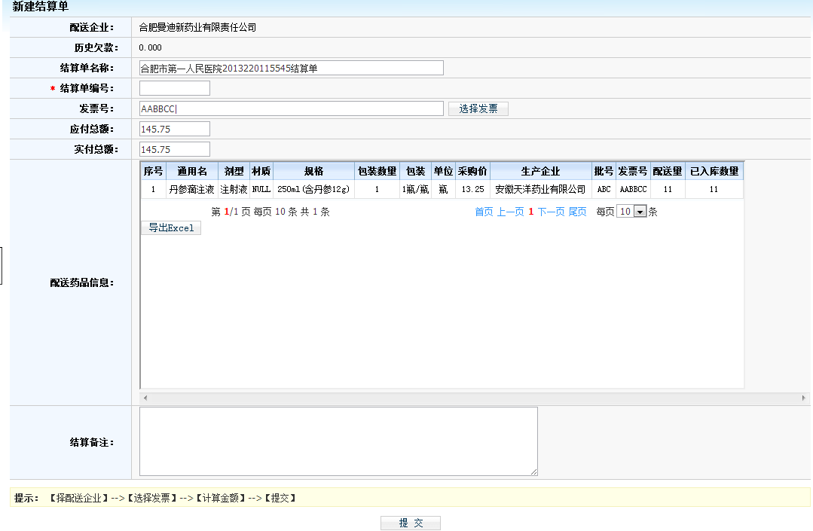

输入相关备注，点击按钮提交结算单信息。此时系统提示结算单添加成功。
对新建好的结算单在结算单管理页面可以进行管理，单击菜单栏目录下的“结算管理”中“结算单管理”。
弹出结算单管理页面。如图所示：
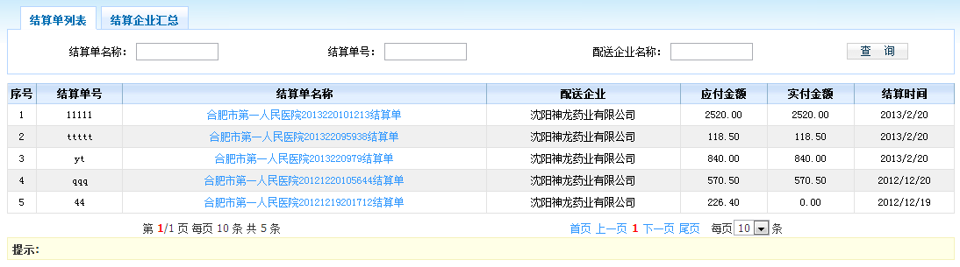

2.6 退货管理
如医疗机构需要对部分药品进行退货处理，则必须在已验收的条件下才能进行此操作。单击菜单栏目录下的“退货管理”中“新建退货单”。
弹出新建退货单页面。如图所示：
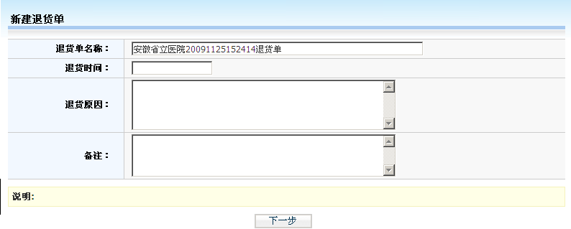
选择退货时间，输入退货原因及相关备注，点击保存按钮保存退货单信息。退货单就建好了，此时退货单的状态为空单，进入添加退货药品页面选择要退货的药品。如图所示：
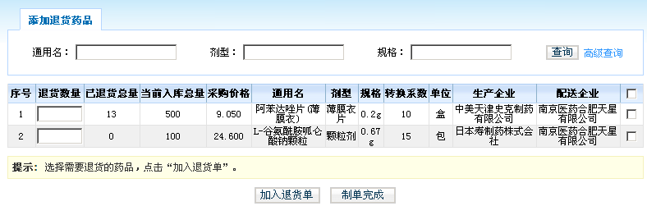
单击“查询”可导入医疗机构已经验收的全部货物信息，选择需要退货的品种，发出退货请求。勾选‘选择’一栏，输入退货数量，注意退货数量不能大于入库数量。点击按钮保存退货信息。
对新建号的退货单进行管理，单击菜单栏目录下的“退货管理”中“退货单管理”。
弹出结算单管理页面。如图所示：
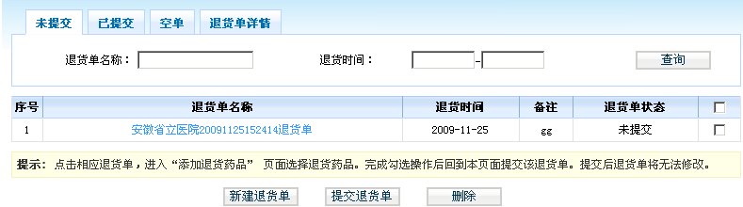
退货单两种状态：未提交和已提交。未提交的退货单可点击退货单名称，进入退货单详细页面，对退货单进行添加、修改、删除操作。对确认好的退货单进行选择，点击按钮确定提交。
对已提交的退货药品信息，可点击按钮进行查看。如图所示。
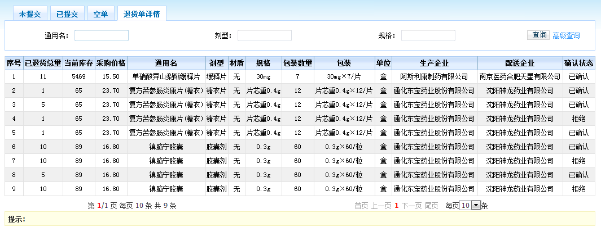

2.7 信息反馈

2.7.1 新建反馈
医疗机构可对各个医院、企业和中心机构发送即时消息，单击菜单栏目录下的“信息反馈”中“新建反馈”。弹出如下窗口：
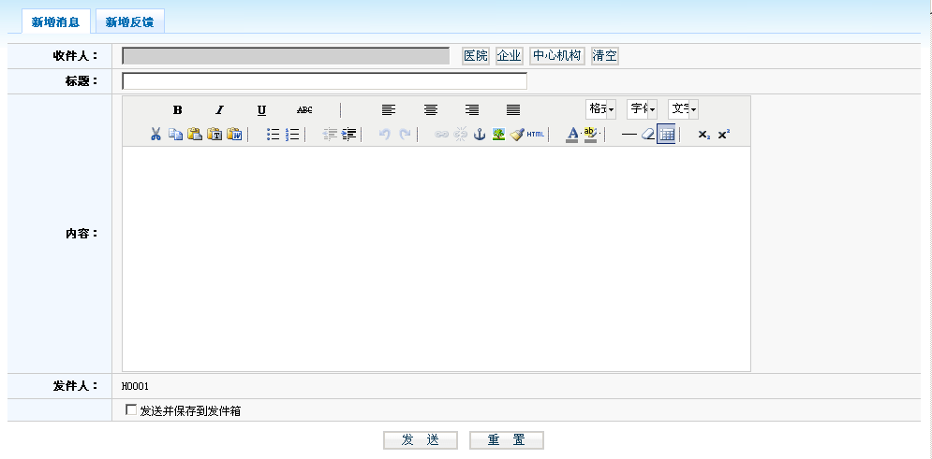
选择收件人，单击需要接收信息一方的按钮，进入收件人选择页面，如图所示：
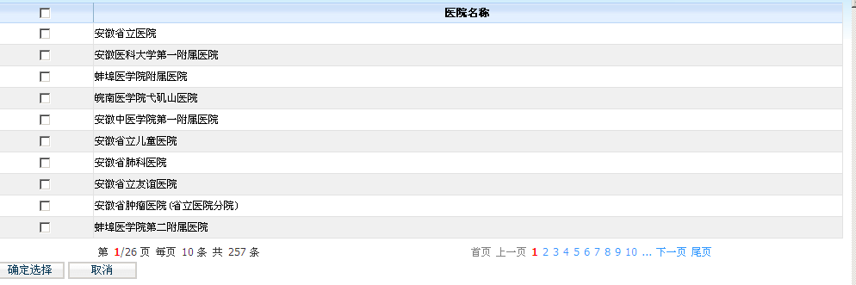
勾选收件人点击‘确认选择按钮’，弹出窗口则自动关闭。收件人文本框不能输入，如果收件人有误，请点击按钮清空文本框，重新进行选择。输入标题和消息内容，标题不可以为空。单击按钮发送消息。
医疗机构还可对中心机构进行反馈，点击新增反馈按钮进入新增页面，操作与新增消息相同。

2.7.2 消息列表
消息列表分为公告列表，消息列表以及反馈列表3个选项卡。公告列表显示已接收所有公告，消息列表显示已接收所有的消息，反馈列表显示已接收所有的反馈信息。单击菜单栏目录下的“信息反馈”中“消息列表”，弹出消息列表窗口。如图所示。
消息列表：消息列表分为收件箱和发件箱，信息分为三种状态：未阅读、已阅读和已回复。点击标题查看消息详细信息，可对消息回复和删除操作。
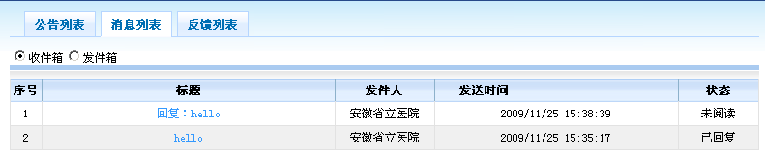
公告列表：显示已接收所有公告，单击公告标题（蓝色字体显示），可以查看公告详细信息。单击按钮，弹出提示框，单击确定删除公告，取消撤销删除。
反馈列表：显示已接收所有反馈信息，单击反馈信息标题（蓝色字体显示），可以查看反馈信息详细内容。单击按钮，弹出提示框，单击确定删除反馈信息，取消撤销删除。
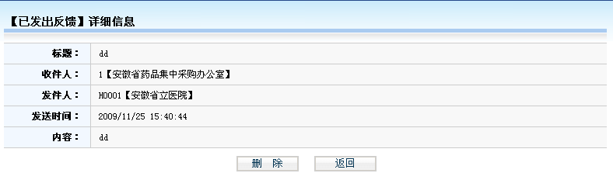

2.8 系统管理

2.8.1 医院信息管理
对医院信息进行修改，单击菜单栏目录下的“系统管理”中“医院信息管理”。如图所示：
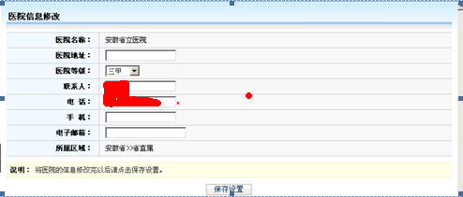

输入需要修改的内容点击‘保存设置’按钮进行保存。

2.8.2 子用户管理
医疗机构可添加自己的子用户，单击菜单栏目录下的“系统管理”中“子用户管理”。弹出如下窗口：
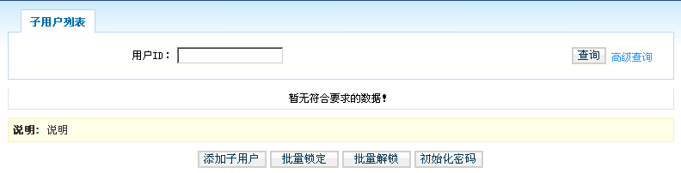
默认显示您的所有子用户。您可以对这些用户的信息进行修改，删除该用户以及设置该用户的权限，添加子用户，批量锁定子用户（即设置用户不能登录，帐号不能使用），批量解锁（解除对子用户的限制，容许登录和正常使用）和初始化子用户密码（修改子用户密码请记得通知该用户，避免影响该子用户的正常登录）。
编辑子用户：单击操作列表的‘编辑’链接（蓝色字体显示），就可以修改子用户的用户昵称，修改完毕，单击‘更新’链接（蓝色字体显示）提交修改，撤销修改单击‘取消’链接。
删除子用户：单击操作列表的‘删除’链接（蓝色字体显示），确认删除就单击提示框的确认按钮，即返回显示页面，取消单击取消按钮即可。
权限设置：单击操作列表的‘删除’链接（蓝色字体显示），跳转到用户权限设置页面，列表显示所有模块的操作权限，可以全选所有的权限，也可只选择其中一部分。单击操作权限的复选框全选所有的权限，单击每个模块后的复选框勾选单个权限，设置完毕单击保存，单击按钮撤销操作。

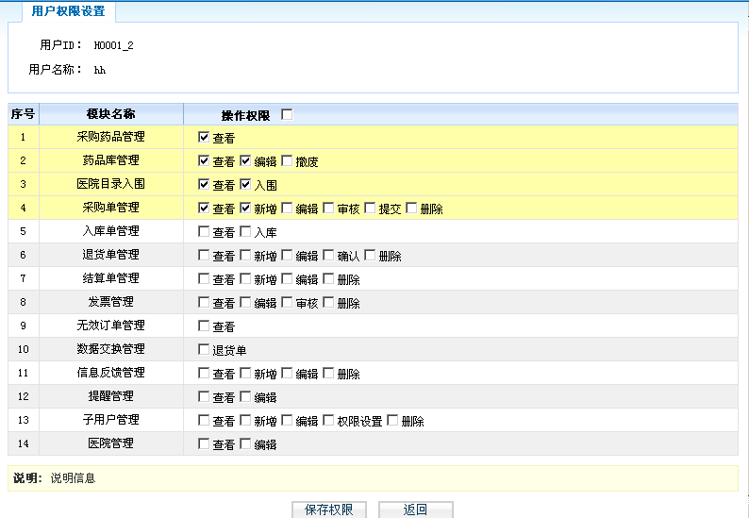
添加子用户：在菜单栏‘系统管理’中选择‘子用户管理’链接，单击按钮，跳转到子用户添加页面，如下图：
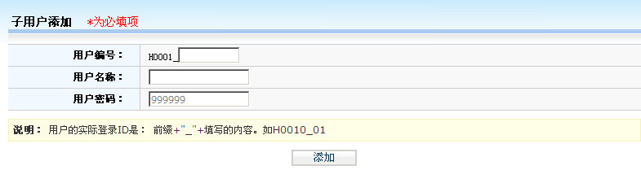
批量锁定子用户：在菜单栏‘系统管理’中选择‘子用户管理’链接，选择要锁定的用户，勾选改用户对应的复选框，然后单击按钮，单击提示框的确定按钮提交，单击提示框的取消按钮撤销操作，如下图：
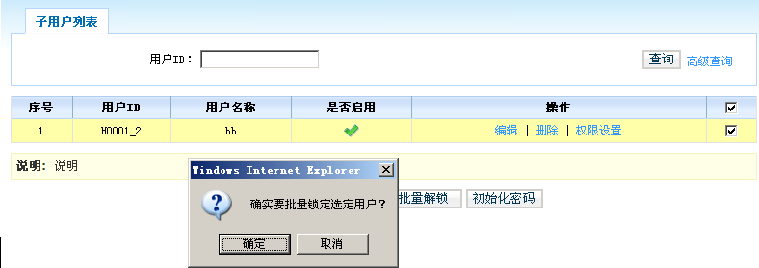
初始化密码：在菜单栏‘系统管理’中选择‘子用户管理’链接，选择要初始化密码的用户，勾选改用户对应的复选框，然后单击按钮，单击提示框的确定按钮提交，单击提示框的取消按钮撤销操作，如下图：

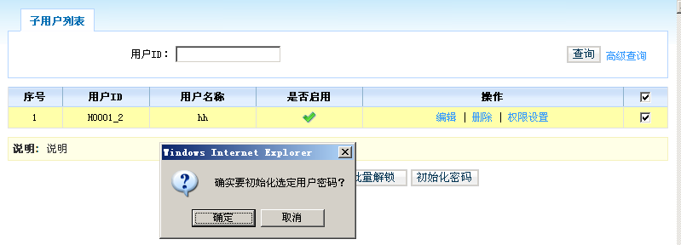

2.9 快捷图标
1、查看提示信息：当用户登录成功后，屏幕右下角会弹出如图所示的系统提示窗口。窗口中提示了用户有待处理的信息条目，用户可以单击红色条目进入相应的页面进行处理操作。
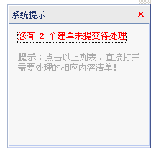
当用户不慎关闭此窗口或窗口自动消失，可以点击屏幕右上方的图标，此窗口将再次显示。
2、显示登录用户信息：显示当前用户登录信息。
3、修改密码
对登录的用户密码进行修改。可点击系统右上角图标修改。

医疗机构操作员登录平台后，应尽快修改登录密码。请注意妥善保管登录密码，确保密码不要遗失或泄露。子用户的初始密码是999999建议第一次登录后立刻修改密码！

4、退出系统：对整个系统进行退出操作。可点击系统右上角图标退出。

常见问题

系统无法登录
系统无法登录通常包括账号密码输入错误、用户电脑未连接上网或者网络出现问题、服务器发生故障等原因。
在某些医疗机构、企业中，由于关闭内部网络对外的连接端口，也可能导致系统无法登录。出现此类问题时，请将网络端口打开，再进行系统登录。

忘记账号和密码
忘记账号和密码后，必须出具医疗机构加盖公章的书面申请，由省医药集中采购服务中心核实后为您重新开通账号或重置密码。
密码以加密方式存储，无法找回密码，只能重置密码。

如何提交对系统的改进意见
您可以通过与省医药集中采购服务中心直接沟通，把您对系统的改进意见通过电话、书面、Email、交易系统反馈等方式进行提交，省医药集中采购服务中心会及时对您所提出的意见和建议进行响应。

遇到问题如何获得服务支持
如果您遇到问题，您可以拨打省医药集中采购服务中心的服务电话获得在线的服务支持。

